Kérjük a tisztelt tanár kollégákat, hogy a dolgozatokat az egységes értékelés érdekében szigorúan az alábbi útmutató szerint pontozzák, a megadott részpontszámokat ne bontsák tovább! Vagyis ha egy részmegoldásra pl. 3 pontot javasolunk, akkor arra vagy 0, vagy 3 pont adható. (Természetesen az útmutatótól eltérő megoldások is lehetnek jók.) Ha különösen értékesnek tartanak egy (rész)megoldást, akkor arra inkább jól felismerhetően pluszpontot adjanak, és azt az összpontszámban is külön tüntessék föl!
Összpontszám: 100 pont
Beküldési határ: 40 pont
Postázási határidő: 2013. december 17.
1. feladat: Mit rajzol (20 pont)
Rajzold le, milyen ábrát készítenek az alábbi Logo utasítássorozatok!
A. előre 100 hátra 50 balra 90 előre 50 hátra 100
B. előre 100 hátra 25 balra 90 előre 25 hátra 50
C. előre 25 balra 90 előre 25 hátra 50 előre 25 jobbra 90 előre 25 balra 90 előre 25 hátra 50 előre 25 jobbra 90 előre 25
D. előre 50 balra 90 előre 25 hátra 50 előre 25 jobbra 90 előre 25 balra 90 előre 50 hátra 100 előre 50 jobbra 90 előre 25
E. előre 25 balra 90 előre 25 hátra 100 előre 75 jobbra 90 előre 75
Értékelés:
A. 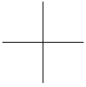 4 pont
B. 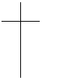 4 pont
C. 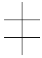 4 pont
D. 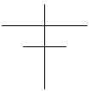 4 pont
E. 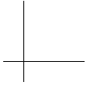 4 pont
2. feladat: Kijelző (15 pont)
Egy 7-szegmenses kijelző számjegyeket tud megjeleníteni az alábbi 7 vonalszerű fényforrás közül adottak kigyújtásával.
Például az 1-es számjegy így nézhet ki:
Programja: tollatfel ismétlés 2 [előre 1 fény 5]
Milyen számjegyeket rajzolnak az alábbi Logo eljárások, amelyek a rajzolást a jobb alsó sarokból kezdik úgy, hogy a teknőc felfelé néz?
tanuld fény :x
tollatle előre :x tollatfel
vége
tanuld egy
tollatfel
ismétlés 2 [előre 1 fény 5]
előre 1 balra 90 előre 1 fény 5
vége
tanuld kettő
tollatfel
ismétlés 2 [előre 1 fény 5]
hátra 6 balra 90 előre 1 fény 5
előre 1 jobbra 90 előre 1 fény 5
vége
tanuld három
tollatfel
ismétlés 2 [ismétlés 2 [előre 1 fény 5]
előre 1 balra 90 előre 1 fény 5 előre 1 balra 90]
vége
Értékelés:
egy: 5 pont
Részpontszám: Ha nem teljesen jó, akkor ahány vonal jó, annyi pont.
kettő: 5 pont
Részpontszám: Ha nem teljesen jó, akkor ahány vonal jó, annyi pont.
három: 5 pont
Részpontszám: Ha nem teljesen jó, akkor ahány vonal jó, annyi/2 pont.
3. feladat: Rendező pályaudvar (20 pont)
A rendező pályaudvaron össze kell állítanunk egy vonatot! Bal oldalon a mozdony mögé kell sorakoztatni a vagonokat sorszámuk szerinti sorrendben! A vagonokat az E paranccsal balról jobbra a legközelebbi váltóig lehet elmozdítani, a váltókat pedig a körrel jelzett pontnál lehet elforgatni jobbra vagy balra a J illetve a B paranccsal. A váltók kiinduló állapotát pirossal jeleztük. A parancsot előzze meg annak a vagonnak vagy váltónak a sorszáma, amelyre vonatkozik! Például az első ábrán az 1-es számú vagont a következő paranccsal irányíthatod a helyére. (A 2-es sorszámú váltó jó irányban állt, maradhat a helyén.) 1E1E1B1E
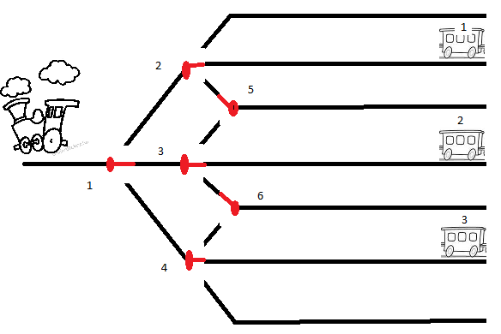
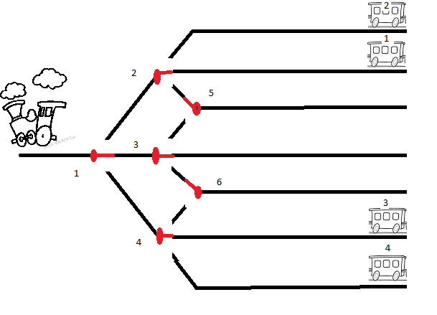
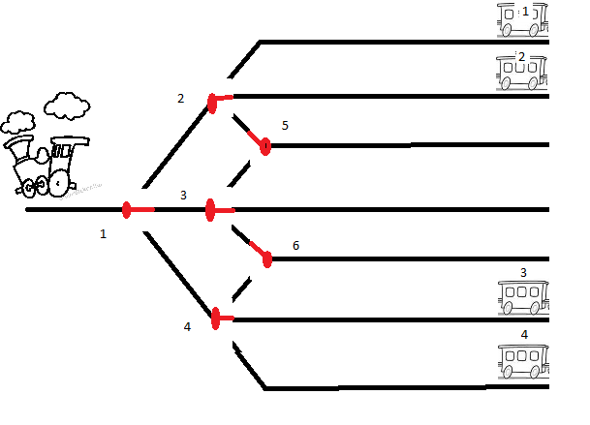
Értékelés:
Más helyes megoldás is megfelelő. Ábránként 6-7-7 pont a hibátlan megoldásért.
- 1E1E1B1E 2E2E1J2E 3E3E1J3E 2+2+2 pont
- 1E1E1B1E 2E2B2E2E 3E3E1J1J3E 4E4J4E4E 1+2+2+2 pont
- 1E2B1E1B1E 2E2J2E2E 3E3E1J1J3E 4E4J4E4E 1+2+2+2 pont
Elérhető összpontszám: 55 pont

